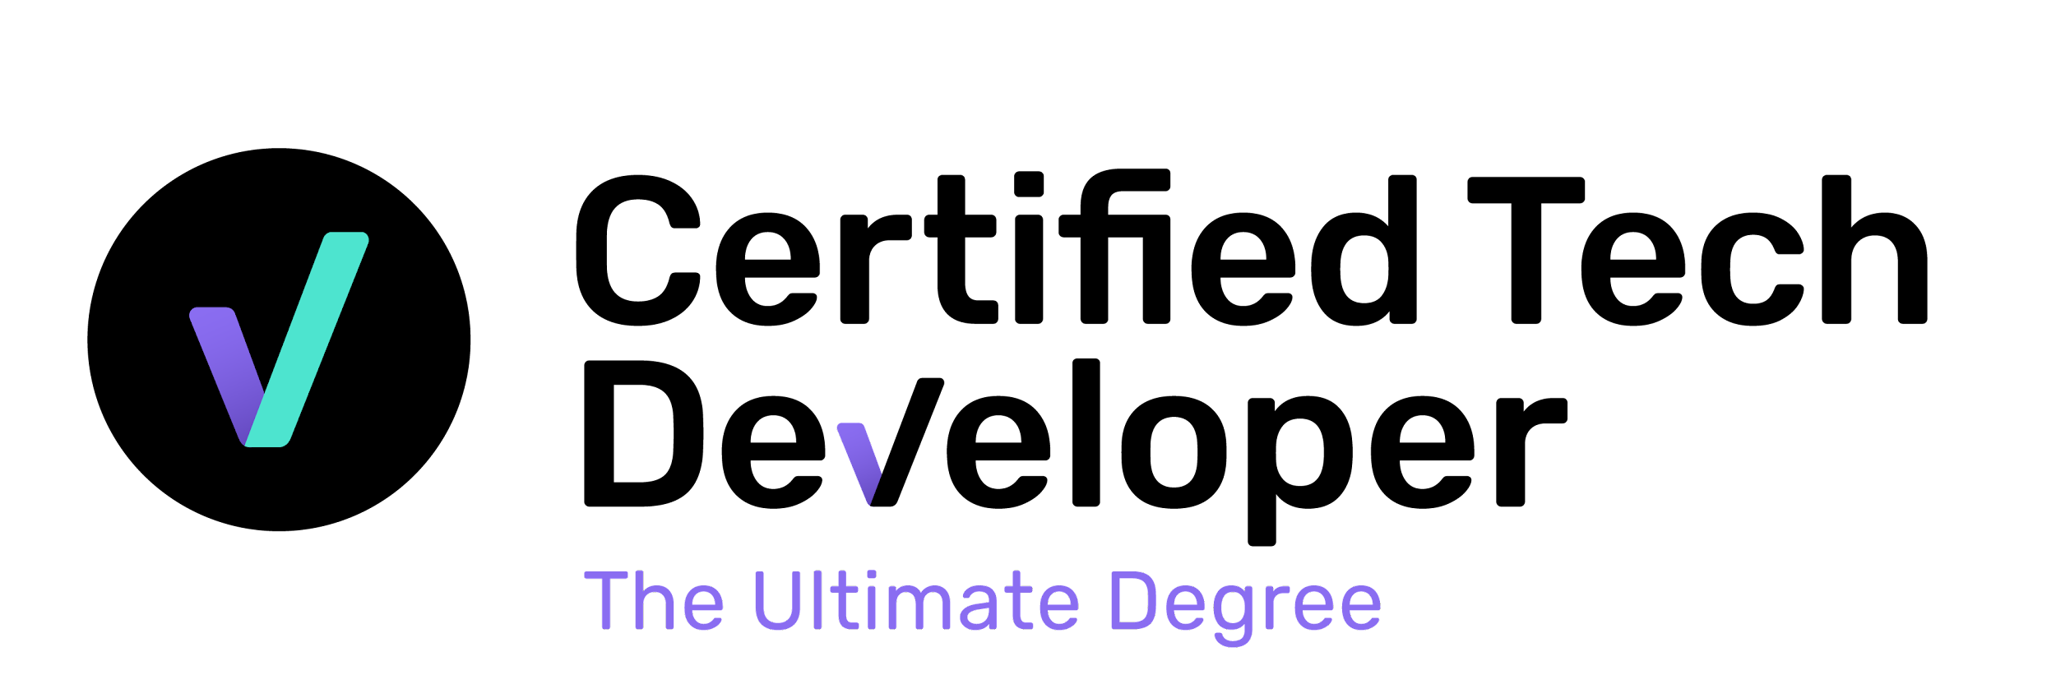

Testing I

# **Objetivo**

Poner en práctica los contenidos teóricos vistos en clase 1.

# Consigna

Basándote en el contenido de Playground y lo visto en clase, debatí en la mesa de trabajo y respondé lo siguiente:

1. Dentro de los miembros que forman la técnica de los tres amigos (mesa de 3 patas), ¿cuál se considera más importante? ¿Por qué?
2. Mencionar con tus palabras cuáles crees que son los principios más importantes de los 7 vistos en clase. ¿Por qué?

No hay respuestas malas en las preguntas 1 y 2, pero si cosas para aclarar.

Por ejemplo en la mesa de 3 patas se podría hablar de que todos los roles son igualmente importantes y esenciales dentro del desarrollo de software, porque no nos olvidemos que somos un EQUIPO.

Sin ir más lejos, siempre me gusta referir al equipo como un engranaje, porque cada pieza es necesaria e importante para funcionar. Quiero decir con esto, que todos trabajamos como un equipo por un objetivo en común -> Software de calidad.

Lo mismo sucede con los principios de testing, ya que cada uno de ellos son importantes debido a que son los pilares para nuestras pruebas.

1. Explicar la diferencia entre verificación y validación con un ejemplo.

Ejemplo de la vida real :Imagínese yendo a un restaurante / cafetería y pidiendo tal vez panqueques de arándanos. Cuando el camarero / camarera trae su pedido, ¿cómo puede saber que la comida que salió es según su pedido?

Lo primero es que lo miramos y notamos lo siguiente:

¿La comida se parece a lo que suelen ser los panqueques?

¿Se ven los arándanos?

¿Huelen bien?

Quizás más, pero entiendes la esencia, ¿verdad?

Por otro lado, cuando necesites estar absolutamente seguro de si la comida es como esperabas: Tendrás que comerla.

La verificación es todo cuando aún no ha comido, pero está revisando algunas cosas al revisar los temas. La validación es cuando realmente comes el producto para ver si es correcto.